Cvijet
Izradi cvijet uz pomoć kolaž papira i ostataka ošiljenih bojica kao što je prikazano na slici.
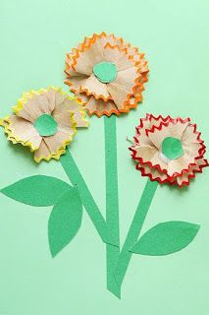
Slika preuzeta s: https://www.pinterest.com/pin/858498747719457682/

